Міністерство освіти і науки України

Національний університет «Запорізька політехніка»

кафедра програмних засобів

ЗВІТ

з лабораторної роботи № 6

з дисципліни «Вебтехнології та вебдизайн» на тему:

**«**ОСНОВИ JAVASCRIPT**»**

Виконав:

ст. гр. КНТ-113сп Владислав ШРАМКО

Прийняв:

ст.викл. Сергій ЛЕОЩЕНКО

2023

# Мета роботи:

Вивчити основи мови програмування JavaScript та навчи тись застосовувати її для створення динамічних сторінок.

# Завдання до лабораторної роботи:

2.1 Ознайомитися з теоретичними відомостями, необхід ними для виконання роботи.

2.2 Використовуючи результати лабораторної роботи №2  додати валідацію (перевірку) тексту, введеного у поля форми ре зюме студента. Код валідації розмістити як вбудований вихідний  код в тілі сторінки. Виводити помилки, знайдені в результаті пе ревірки, у вигляді діалогового вікна:

− перевіряти наявність у полі «Ім’я» символів, відмінних  від українських чи англійських літер;

− перевіряти, чи відповідає зміст поля «Електронна по шта» стандартному формату адреси електронної пошти  (*symbols@symbols.symbols*);

− перевіряти, чи складається зміст, введений в поле «Те лефон» тільки з арабських цифр, пробілів та символів  "+", "-", "(", ")";

− визначати довжину поля «Текст повідомлення» та виво дити її в окремий блок під формою.

2.3 Перетворити навігаційне меню на сторінках, розроб лених в лабораторній роботі №4, на кнопку, при натисканні на  яку з’являється випадаюче меню зі списком сторінок. Код винес ти в окремий файл та застосувати на всіх сторінках, що мають  меню. Впевнитись, що розроблене рішення працює на всіх розмі рах екрана, розглянутих в роботі №5.

2.4 Створити функцію «Цитата дня», що виводить випад кову цитату із заздалегідь заданого масиву висловлювань. Винес ти розроблену функцію в окремий файл та викликати її у підвалі сторінок, розроблених в лабораторній роботі №4.

2.5 Оформити звіт з роботи.

2.6 Відповісти на контрольні питання.

# Хід виконання самостійної роботи:

## Виконання завдання 2.1

Сирцевий код рішення:

console.log('pr2.js');

const userName = document.querySelector('#name');

const userEmail = document.getElementById('email');

const userTel = document.getElementById('number');

const userMsg = document.getElementById('text');

var userMsgText = false;

var userNameb = false;

var userEmailb = false;

var userTelb = false;

userName.addEventListener('keyup',checkName);

userEmail.addEventListener('keyup', checkEmail);

userTel.addEventListener('keyup',checkTel);

userMsg.addEventListener('keyup', checkText);

function Clear(id){

     if(!userMsgText){

          const  clear_id = document.getElementById(id.id);

          console.log(id.id);

          clear_id.value = "";

     }

}

function FormSubmit(){

     console.log(userEmailb);

     console.log(userMsgText);

     console.log(userNameb);

     console.log(userTelb);

     if(userEmailb && userMsgText && userNameb && userTelb){

          alert('Форма відправлена! Все заповнено коректно!');

     }else{

          alert('Щось не вийшло! Перевірте правильність вводу');

     }

}

function checkName(event){

     if(!event.target.value || event.target.value.match(/\s/) || event.target.value.match(/\d/) || event.target.value.match(/[^A-Z][^А-Б]/i)){

          event.target.classList.add('input_wrong');

          console.log('border-red');

          userNameb = false;

     }else{

          event.target.classList.remove('input_wrong');

          console.log('border-green');

          userNameb = true;

     }

}

function checkEmail(event){

     if((event.target.value.match(/^\S+@\S+\.\S+$/i) )){

*// /^[^\s@]+@[^\s@]+\.[^\s@]+$/*

          console.log('email correct2');

          event.target.classList.remove('input_wrong');

          userEmailb = true;

     }else{

          console.log('email incorrect');

          event.target.classList.add('input_wrong');

          userEmailb = false;

     }

}

function checkTel(event){

     if(event.target.value.match(/^\(?(\d{3})\)?[- ]?(\d{3})[- ]?(\d{4})$/)){

          console.log('tel right');

          event.target.classList.remove('input_wrong');

          userTelb = true;

     }else{

          event.target.classList.add('input_wrong');

          userTelb = false;

     }

}

function checkText(event){

     userMsgText = true;

     console.log(event.target.value.length);

     var l = event.target.value.length;

     document.getElementById('textareaid').textContent = "Довжина повідомлення: " + l;

}

На рисунку 1,2 наведено реалізацію рішення.

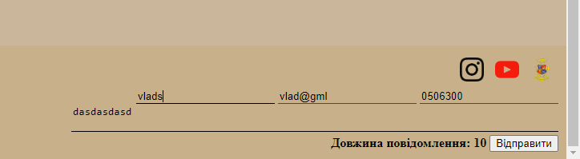

Рисунок 1 – Реалізація рішення для завдання 2.2

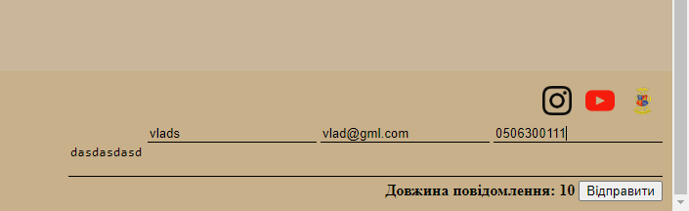

Рисунок 2 – Реалізація рішення для завдання 2.2

# Висновки:

В ході виконання лабораторної роботи вивчив основи програмування JavaScript та навчився застосовувати свої навички для створення динамічних сторінок